Css篇
Sass和Less
Sass的基础知识
简单介绍
Sass是一种css的开发工具，提供了许多便利的写法，大大节省了设计者的时间，使得css的开发，变得简单且可维护。
Sass的本质是一种帮助你简化css工作流程的凡是，帮助你更容易的维护和开发css内容
Sass的安装与使用
Sass是ruby语言写的，因此，必须先安装ruby（跟node一样是一种服务器端语言），然后再安装，
安装ruby，提供了一个gem命令，跟node中的npm一样，是一个包管理工具
gem -v 查看gem指令
安装后：接着在命令行输入下面的命令：
gem install sass
sass -v 查看版本号
中文注释
Sass默认不支持中文注释，所以我们要配置他它
打开目录：
编辑engine.rbwenjian
在54行添加Encoding.default_external=Encoding.find(“utf-8”);

Sass有两种拓展名
.sass 是一种sass信誉发，跟css语法差别很大，很难使用，没有被开发者接受，跟stylus很像
.scss 跟css语法很像，很简单，所以被很多开发者接受，是最流行的一套语法。
编译sass：
浏览器不认识sass，因此使用sass就要编译sass，有两种编译方式：命令行编译，工程化编译
命令行编译：
我们可以通过sass来执行编译sass
Sass sass文件：将sass的编译结果，输出在控制台中
Sass sass文件 css文件 将sass的编译结果，输出到css文件中
Sass sass文件 css文件 配置
-C 避免缓存
--sourcemap=none 避免输出sourcemap文件
下面的命令，可以在屏幕上显示.scss文件转化的css代码（假设文件名为t）
sass t.sass
下列命令可以将显示结果保存为一个.css格式的文件
sass t.scss t.css

Sass的编译与监测
Sass提供四个编译风格的选项
Nested：嵌套缩进的css代码，他是默认值
Expanded：没有缩进的，扩展的css代码
Compact：简介格式的css代码
Compressed：压缩后的css代码
下面的命令，生成在生产环境中压缩后的css 代码
sass --style compressed t.scss t.css
下列的命令可以监听某个文件或目录，一旦源文件有变动，就自动生成编译后的版本。
sass --watch t.scss t.css
--watch tmp/sass:public/css

变量的定义：sass允许使用变量，所有变量以$开头，如果变量需要镶嵌在字符串中，就必须写在#{}之中。
$key:value;
Sass中一对大括号创建了一个模块，生成了一个作用域，对定义的变量是有影响的。
定义在全局的变量，任何模块都能使用
定义在局部的变量，当前模块可以使用，其他模块不能使用
变量遵守就近原则
Sass中的变量，无法声明前置，所以一定要将变量定义在最前面

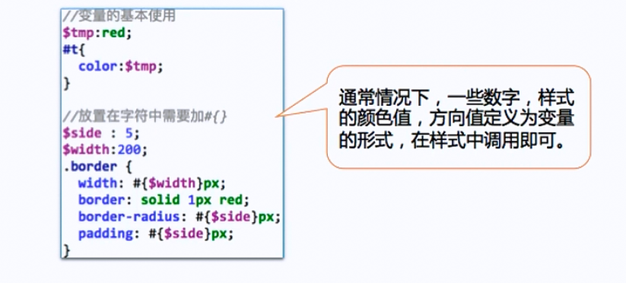
Sass支持复合属性的前套语法
语法
父属性名称:{
子属性名称：属性值
}
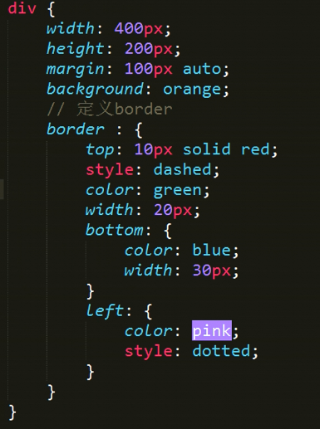
计算功能：sass允许在代码中使用算式，可以是两个数值运算，可以说是变量间的求值。
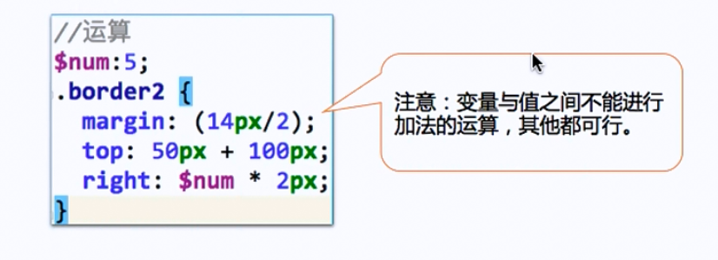
复用功能一（继承）sass允许一个选择器，继承另一个选择器。比如：现有名a1 的类别，a2要继承a1，则使用下列命令：
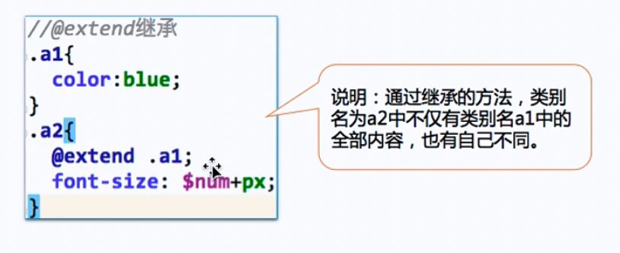

复用功能二（Mixin）：sass中可以定义一个mixin块，他的功能有点像C语言的宏，他是可以重用的代码块
混合：
定义混合 @mixin 混合名称{}
使用混合 @include 混合名称
&选择器：在选择器内部，访问选择器
特点：sass中的混合不能声明前置，所以工作中，将混合定义在最前面
混合在编译的时候，跟变量一样，会删除
混合中使用的变量，与混合定义时候定义的变量有关，与混合使用时定义的变量无关。
混合传参:
Sass 中混合是可以传递参数的，与less中的方法很像
定义参数的语法，跟定义变量的语法相似，多个参数之间用逗号隔开
传参语法：@mixin 混合名称($arg1:val1,$arg2:val2){}
这里定义的$arg1,$arg2就是参数
这里val1和val2就是默认参数
使用混合可以传递参数。
使用混合@include 混合名称(val1,val2)
使用混合可以传递参数
如果没有定义默认函数，一定要传递参数
如果定义了默认参数，可以不用传递参数，选择使用默认参数
如果定义了默认参数，并且不需要传递任何参数，参数集合()可以省略
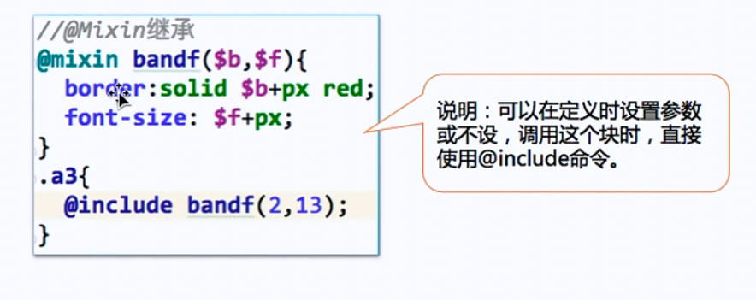
插入文件：在sass中，可以使用@import命令，用来插入外部的文件，如下列代码：
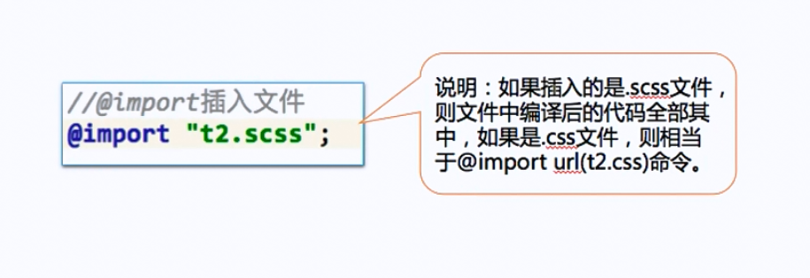
条件语句：在sass中，可以使用@if @if-else #if-esle if来进行条件的判断，如下列代码：
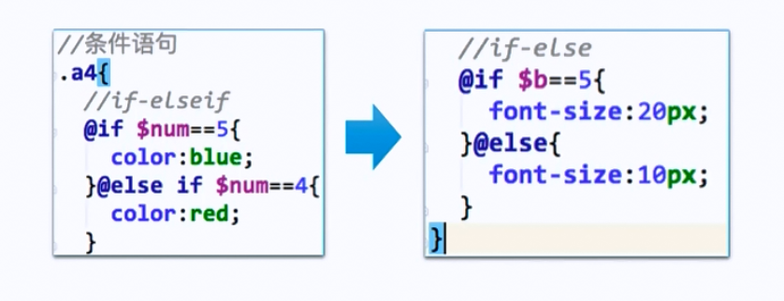
循环语句：在sass中，可以使用@for @while @each来进行循环的操作，如下列代码
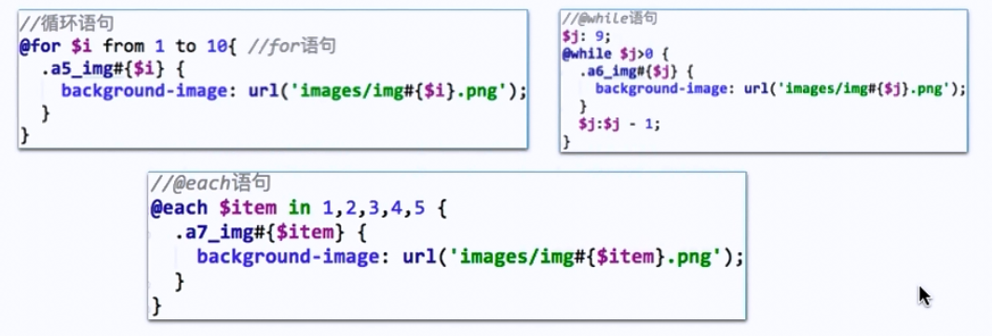
自定义函数：在sass中，可以允许用户使用@function命令去编写自己的函数
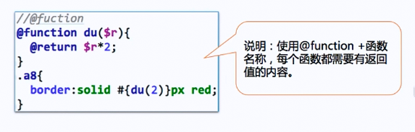
命令行编译可以很快的将sass文件编译成css文件，文件多了，编译成本很高，不适合投入生产，所以才有了工程化编译，我们通过fis3和gulp实现对sass的编译
Fis3编译
安装插件fis3-parser-node-sass
阶段:parser
名称：node-sass
使用parsesr：node-sass
由于sass文件扩展名为.scss或者.sass，所以我们要更改扩展名
rExt:.css

创建fis.html
创建文件demo.scss
创建f-conf.js文件
文件内容：
//获取sass文件
Fis.mathc(“**/demo.scss,{
Parser:”node-sass”,
rExt:.css
});
控制台执行fis release

Gulp编译
注意将gulp以及gulp的sass插件本地化
插件名称：gulp-ruby-sass
Sass这个插件有一个功能，可以用来获取文件，所以我们在使用它的时候，就不用再使用src方法获取文件了
参数就是文件的地址
返回值是文档流对象，可以使用pipe方法

创建gulp.html
创建demo.scss
创建gulpfile.js
//引入模块
Var gulp=require(“gulp);
Var rubySass=require(“”gulp-ruby-sass);
//创建编译任务
Gulp.task(“sass”,function(){
//编译sass
rubySass(“demo.scss).pipe(gulp.dest(“dest/”));
});
//启动任务
gulp.task(“defalue”,[“sass”]);

在控制台执行gulp
Less
Less 是一门 CSS 预处理语言，它扩展了 CSS 语言，增加了变量、Mixin、函数等特性，使 CSS 更易维护和扩展。
Less 可以运行在 Node 或浏览器端。
安装 npm install -g less

命令行用法：$ lessc styles.less styles.css
$ lessc --clean-css styles.less styles.min.css
Less的学习可以参考w3cschool

